Hochauflösendes Laserscanning für die additive Fertigung – TH Wildau erweitert Forschungsinfrastruktur im Bereich der optischen Analytik
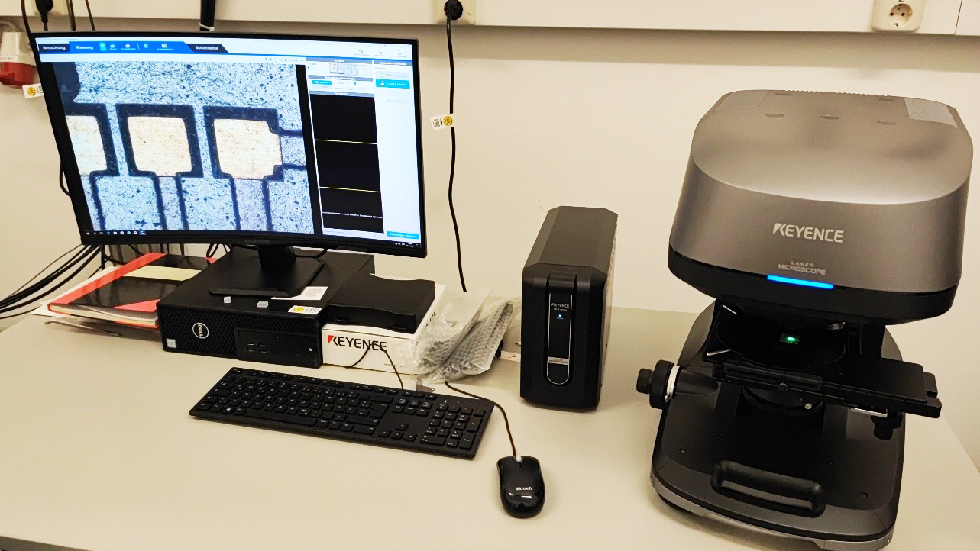
Bildunterschrift: Präzise, zerstörungsfreie Analyse additiv gefertigter Bauteile sowie komplexer Funktionsflächen im Mikro- und Nanometerbereich: Dies wird an der Technischen Hochschule Wildau durch den Einsatz eines hochauflösenden 3D-Laserscanningmikroskop möglich
Bild: Torsten Döhler / TH Wildau
Subheadline: Forschung und Transfer
Teaser:
Die Technische Hochschule Wildau erweitert ihre Forschungsinfrastruktur im Fachbereich Ingenieur- und Naturwissenschaften (INW) um ein hochauflösendes 3D-Laserscanningmikroskop. Die Einrichtung und Inbetriebnahme des Systems erfolgt im Rahmen des Forschungsprojekts „AM-Inspekt“.
Text:
Präzise, zerstörungsfreie Analyse additiv gefertigter Bauteile sowie komplexer Funktionsflächen im Mikro- und Nanometerbereich: Dies wird an der Technischen Hochschule Wildau (TH Wildau) nun durch den Einsatz eines hochauflösenden 3D-Laserscanningmikroskop möglich, dass im Fachbereich Ingenieur- und Naturwissenschaften (INW) der Hochschule eingerichtet und in Betrieb genommen wurde. Zum Einsatz kommt modernste konfokale Laser-Scanning-Technologie, die dreidimensionale Oberflächenstrukturen, Materialverteilungen und potenzielle Defekte hochgenau sichtbar macht.
Beschafft und erstmals eingesetzt wurde das Mikroskop im Rahmen des Forschungsprojekts „AM-Inspekt“. Mit dem Vorhaben sollen innovative Verfahren zur Qualitätssicherung und Prozessoptimierung in der additiven Fertigung entwickelt werden. Mit dem System können insbesondere Rauheiten, Porösitäten, Schichtübergänge und mikroskopische Defekte zuverlässig erfasst und ausgewertet werden. Dadurch werden die Grundlagen für eine verbesserte Bauteilqualität und effizientere Produktionsprozesse geschaffen.
„Mit der Inbetriebnahme des Laserscanningmikroskops stärken wir gezielt unsere Kompetenzen in der Materialanalyse und digitalen Fertigung. Das System ist ein zentraler Baustein für zukünftige Forschungs- und Transferprojekte mit Industriepartnern“, erklärt Prof. René Krenz-Baath, Projektleiter und Forschungsgruppenleiter der Arbeitsgruppe IDEAS an der TH Wildau.
Das Mikroskop findet Anwendung im Maschinenbau, der Photonik, den Materialwissenschaften und der Mikrosystemtechnik. Neben der Forschung profitieren auch Studierende von der neuen Technologie, die künftig auch in der Lehre und praxisnahen Projekten integriert wird.
Gefördert wird das Projekt durch Mittel des Europäischen Fonds für regionale Entwicklung (EFRE) im Programm „Innovation in Brandenburg“. Ziel ist es, die Innovationskraft der Region Berlin-Brandenburg nachhaltig zu stärken und den Technologietransfer zwischen Wissenschaft und Industrie weiter auszubauen.
Mit der erfolgreichen Inbetriebnahme des Systems stärkt die Technische Hochschule Wildau ihr Profil für angewandte Forschung in der optischen Analytik, insbesondere im Bereich der additiven Fertigung.
Mehr Informationen:
Arbeitsgruppe IDEAS an der TH Wildau: https://www.th-wildau.de/ideas

Fachliche Ansprechpersonen TH Wildau:
Torsten Döhler
Tel.: +49 3375 508 476
E-Mail: torsten.doehler@th-wildau.de
TH Wildau, Hochschulring 1, 15745 Wildau
Ansprechpersonen Externe Kommunikation TH Wildau:
Mike Lange / Mareike Rammelt
Zentrum für Hochschulkommunikation
TH Wildau, Hochschulring 1, 15745 Wildau
Tel. +49 (0)3375 508 211 / -669
E-Mail: presse@th-wildau.de

